创业高淳 梦圆慢城
南京市高淳区科技创业（西安）说明会欢迎您

1 参会人员
高淳区：区委常委、组织部长等区领导，人社局、人才办、科技局、开发区、各镇等单位领导
西安交大：就业中心领导、科技成果转化中心领导、相关院系领导
科创人才：人数30-50人

2 日程安排
- 时间：2014年9月26日（星期五）上午10：30—12：00
- 地点：西安交通大学南洋大酒店二楼8C会议室
- 会议主持：区委组织部副部长、区人才办主任 杭国平
- 会议议程：
一、区领导致辞，介绍高淳区经济社会发展情况
二、观看《遇见高淳》、《智创高淳》宣传片
三、区人社局局长王三伢介绍高淳区人才需求和人才创业创新政策
四、区科技局局长陈斌介绍高淳区科技创新情况和产学研合作项目
五、区人社局副局长汤建敏介绍高淳区扶持青年大学生创业政策
六、咨询和相互交流
- 会议推介后，午餐时继续深入一对一交流对接
- 下午安排
  - 区领导和人才办、人社局、科技局相关负责人参观考察西安交通大学先进制造技术研究所、热流科学与工程教育部重点实验室等科研基地
  - 其他单位分别深入对接各自联系的科创人才

3 南京领军型科技创业人才申报指南
申报条件：
具有硕士及以上学位，或具有副高及以上职称的，在南京市高淳区行政区划范围之内注册（或拟注册）创新型企业，且符合以下条件之一：
1. 主持过国际国内某学科、技术领域内的重要科研课题或工程项目，具有产业化的可行性，并能取得明显经济效益
2. 拥有独立自主知识产权，技术成果国际先进或国内领先、具有产业化的可行性，并能取得明显经济效益
3. 具有海内外自主创业经验，能带技术、带项目、带资金来（在）宁创业
申报时间：全年受理申报，分两次评审，2014年下半年申报截止时间为2014年11月20日。
申报程序：在线申报——资格认定——技术评审——综合评审——审定公布
申报网址：www.nj3000plan.org

4 政策优惠
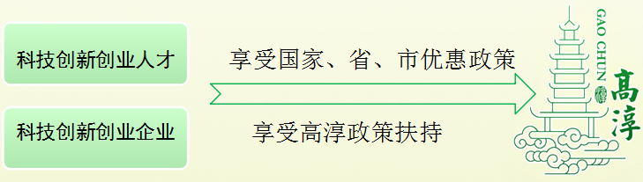
领军型科技创业人才的优惠政策
- 提供创业项目扶持资金150万元（重点项目300万元）
- 提供100-200平方米的专家别墅（或人才公寓），三年内免收租金
- 提供100-200平方米工作场所，三年内免收租金
- 在高淳工作分别满三年、五年的，在购买房屋时，可享受3000元和5000元/平方米的购房补贴
- 根据项目需求，提供不少于300万元的创业投资资金和不少于300万元的融资担保
- 开展知识产权质押贷款，给予50-200万元的贷款
- 对科技创业企业辅导上市，给予上市企业200万元的中介费用补贴
- 科技创业企业获利之日起五年内，企业所得税区留成部分给予全额奖励
- 对科技创新创业人才所交纳的个人所得税前五年地方留成部分全额奖励，后五年减半奖励
- 引导放大各类扶持资金，实施科技贷款贴息资助
人才服务
- 加强特别行政助理团队建设，为科创人才提供“一对一”专业化服务
- 建立创业导师制度，聘请有丰富经验的优秀企业家、投融资专家和管理咨询专家作为创业导师与科创人才开展结对辅导活动
- 实施人才“绿卡”服务，代办配偶安置就业、子女就学、看病就医、保险办理等事项
支持区内企业引进和培养高层次、急需人才
- 来我区企业工作的院士，按实际来区工作的时间，每月补贴5000元
- 来我区企业工作的国家、省、市人才计划入选者，每月补贴4000元、3000元和2000元
- 来我区企业工作的急需紧缺专业博士、硕士、本科生，三年内，每月补贴2000元、1000元和300元（重点院校本科生500元）
- 来我区企业工作的高级技师、技师，每月补贴1000元、500元
- 来我区企业从事研究或实习的急需紧缺专业博士、硕士和国家重点院校本科生，每月补贴1000元、500元、300元

5 产业定位
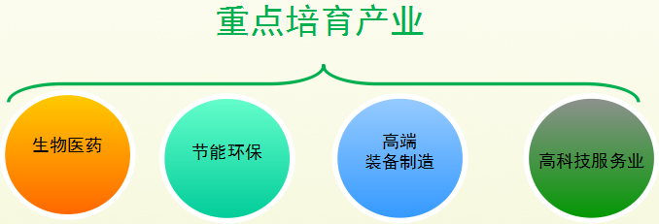
重点孵化培育生物技术和新医药、节能环保、高端装备制造、高科技服务业，着力引进生物制药、医疗器械及医用材料、成套设备与系统、高档数控系统、重型机床、装备用电子系统、节能、环保装备和产品、新型环境友好材料、环境监测技术与装备、软件和服务外包等项目。

6 联系信息
南京市高淳区人力资源和社会保障局副局长 汤建敏
手机：18936859366
办电：025-57326016
邮箱：981267938@qq.com

（获取更多相关信息敬请届时莅临现场交流）

